Задание 1.
Кому из известных людей в Томске установлены памятники? Найдите информацию о человеке, которому установлен памятник. Напишите, что вам известно об этом человеке.
________________________________________________________________________________________________________________________________________________________________________________________________________________________________________________________________________________________________________________________________________________________________________________________________________________________________________________________________________________________________________________________________________________________________________________________
Задание 2.
Многие люди знают несколько языков. Для них не составляет труда объяснить происхождение многих названий. Однако некоторые слова, которые можно услышать в речи в Западной Сибири и на Алтае, ставят их в тупик.
Разберитесь с этимологией слов. Объясните их значение.
Лыва ______________________________________________________________
Гомонок____________________________________________________________
Кулема______________________________________________________________
Вехотка______________________________________________________________
Пимы________________________________________________________________
Оббыгать_____________________________________________________________
Составьте текст (не более 5 предложений) с данными словами.
_______________________________________________________________________________________________________________________________________________________________________________________________________________________________________________________________________________________________________________________________________________________________________________________________________________________________________________________________________________________________________________________________________________________________________________________________________________________________________________________________
Задание 3.
В одном из близлежащих сел города Томска ежегодно проводится уникальный фестиваль столярного и плотницкого ремесел.
Когда и где этот праздник был проведен впервые и в чем его особенность?
__________________________________________________________________________________________________________________________________________________________________________________________________________________________________________________________________________________________________________________________________________________________________________________________________________________________________________
______________________________________________________________________________________________________________________________________________
Задание 4.

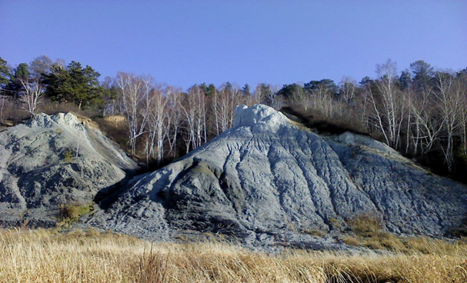

Это уникальный природный памятник - скальное обнажение сизовато-черного цвета высотой до 50 м и протяженностью почти 3 км. Здесь можно обнаружить множество редких минералов, окаменелостей, ископаемые органические останки в отличной сохранности, по которым можно изучать геологическую историю этих красивых мест, исследовать древнюю морскую фауну.
Что это за место и где оно находится? Какова история его происхождения?
________________________________________________________________________________________________________________________________________________________________________________________________________________________________________________________________________________________________________________________________________________________________________________________________________________________________________________________________________________________________________________________________________________________________________________________
Задание 5.
Сюжет этого романа был инсценирован и шел в парижских театрах с необычайным эффектом. Более того, с романом и спектаклем связано рождение нового элемента дамской моды — круглой шапочки из каракуля. И несколько поколений французов черпали представление о сибирской жизни со страниц романа, считая его путеводителем.
Как называется этот роман, и кто является его автором? Какие еще произведения этого автора вам известны?
___________________________________________________________________________________________________________________________________________________________________________________________________________________________________________________________________________________________________________________________________________________________________

